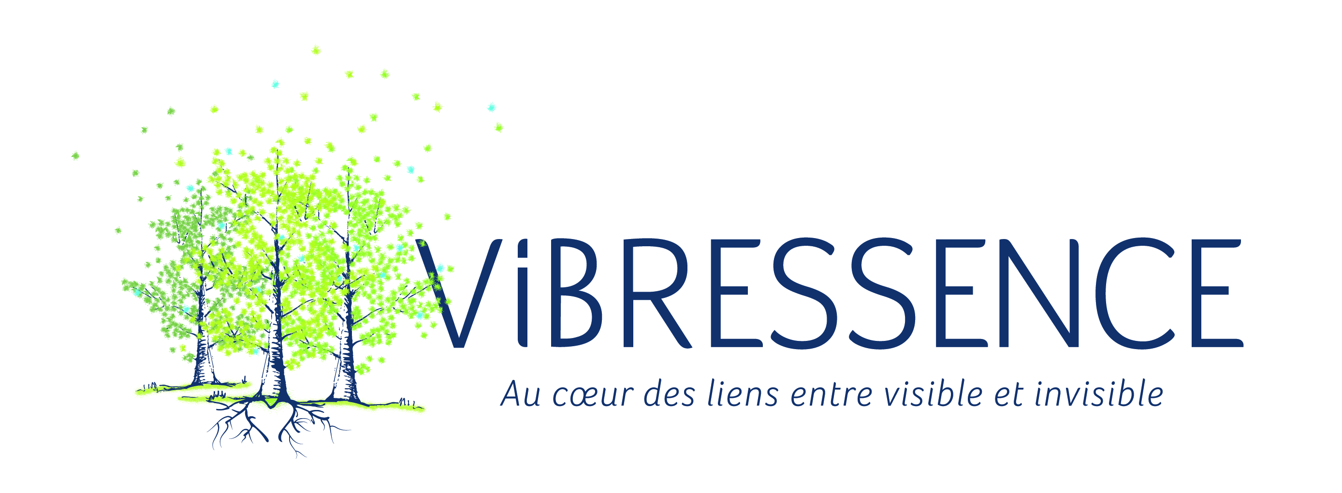 | Traduction « Our Deepest Fear » de Marianne Williamson  By Fanny Boone Vibressence

Our deepest fear is not that we are inadequate.
Our deepest fear is that we are powerful beyond measure.
It is our light, not our darkness that most frightens us.
We ask ourselves who am I to be brilliant, gorgeous, talented, fabulous?
Actually, who are you not to be? You are a child of God.
Your playing small does not serve the world.
There is nothing enlightened about shrinking so that other people won't feel insecure around you.
We are all meant to shine, as children do.
We were born to make manifest the glory of God that is within us.
It's not just in some of us ; it's in everyone.
And as we let our own light shine, we unconsciously give other people permission to do the same.
As we are liberated from our own fear, our presence automatically liberates others.
Notre peur la plus profonde n’est pas notre nullité, notre peur la plus profonde est notre toute puissance
C’est notre lumière, bien plus que nos ombres que nous redoutons.
Puis-je oser me penser brillant, magnifique, talentueux, fabuleux ? En fait, qui suis-je pour oser penser ne pas l’être ?
Nous sommes les enfants de dieu, se voir moins que cela ne servira pas le monde.
S’en cacher dans l’idée de préserver les autres d’un sentiment de diminution ou d’insécurité ne contribue à aucune illumination
Nous sommes faits pour rayonner, tout comme les enfants rayonnent
Nous sommes nés pour manifester la Gloire de Dieu qui est en nous : Tous, chacun de nous !
Laissant ainsi briller notre lumière, nous permettons à ceux qui nous entourent de faire de même
Quand nous nous libérons de nos peurs, notre simple présence permet alors aux autres de se libérer à leur tour des leurs.

Texte de Marianne Williamson – traduction libre par Fanny Boone Vibressence

